Міністерство освіти і науки України

НАЦІОНАЛЬНИЙ ТЕХНІЧНИЙ УНІВЕРСИТЕТ УКРАЇНИ

“КИЇВСЬКИЙ ПОЛІТЕХНІЧНИЙ ІНСТИТУТ”

Кафедра прикладної математики

ЗВІТ

ПРО ВИКОНАННЯ ІІІ ЕТАПУ КУРСОВОЇ РОБОТИ

з дисципліни “Бази даних та інформаційні системи”

на тему: Оплата проїзду у транспорті

Студента ІV курсу , групи КМ-31

напряму підготовки 6.040301 – прикладна математика

АЛІСТРАТЕНКА М.О.

Викладач

ТЕРЕЩЕНКО І.О

Київ — 2016

ЗМІСТ

ПОСТАНОВКА ЗАДАЧІ 3

ОСНОВНА ЧАСТИНА 4

1 ДІАГРАМА ПОСЛІДОВНОСТЕЙ ДЛЯ SLAVE КОРСИТУВАЧІВ 4

2 ДІАГРАМА ПОСЛІДОВНОСТЕЙ ДЛЯ АДМІНІСТРАТОРА 5

ВИСНОВКИ 6

# ПОСТАНОВКА ЗАДАЧІ

Побудувати діаграми послідовностей відповідно до стандарту UML для користувачів інформаційної системи “ Оплата проїзду у транспорті ”.

# ОСНОВНА ЧАСТИНА

## 1 ДІАГРАМА ПОСЛІДОВНОСТЕЙ ДЛЯ SLAVE КОРСИТУВАЧІВ

Спочатку користувач авторизується. Потім в нього є вибір – чи змінити свій профіль, зателефонувати у службу підтримки або здійснити купівлю квитка. При здійснені купівлі спочатку користувач обирає який транспорт, на котру дату він хоче. Далі його направляють на сторінку оплати. Якщо введенні дані картки валідні та є кошти – користувач отримує білет.

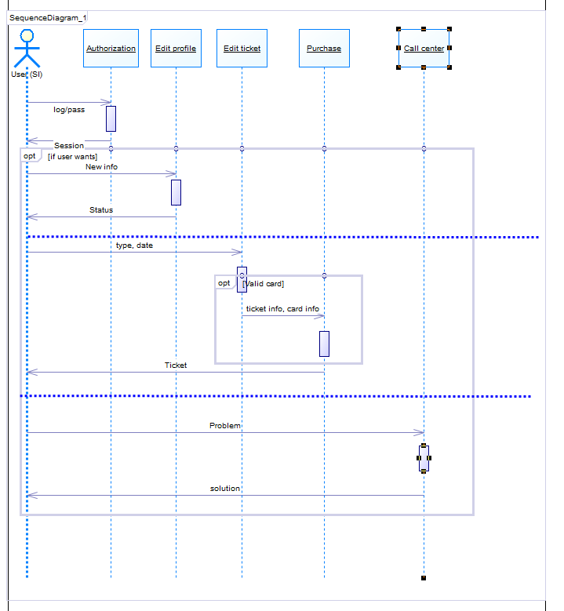

Рисунок 1.1 – Діаграма послідовностей для «slave» користувачів.

## 2 ДІАГРАМА ПОСЛІДОВНОСТЕЙ ДЛЯ АДМІНІСТРАТОРА

Адміністратор ІС теж авторизується. Проходить перевірка валідності даних. Після проходження аутентифікації адміністратор отримує такі можливості: змінити деякі поля у профілі користувача, змінити поля на сторінці білетів (наприклад додати новий транспорт, змінити ціну), змінити деякі налаштування на сторінці оплати, та має можливість змінити налаштування кол центру.

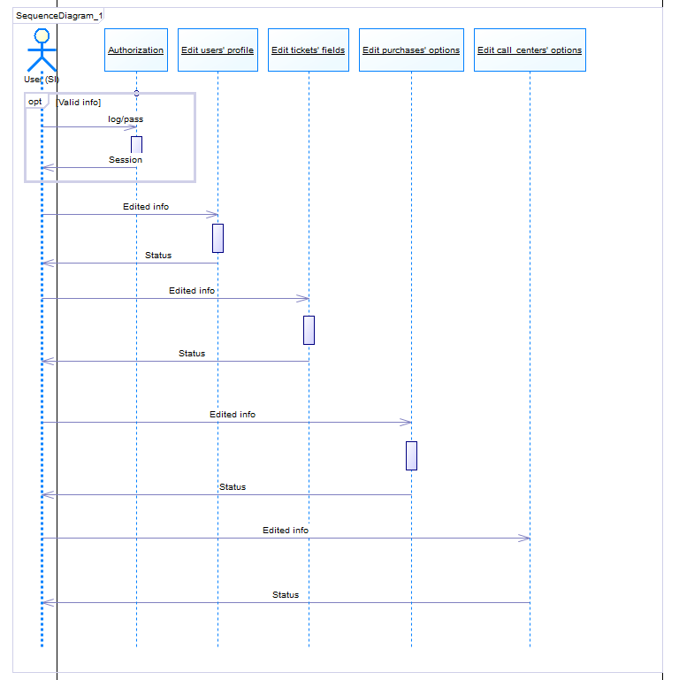

Рисунок 2.1 – Діаграма послідовностей для адміністратора.

# ВИСНОВКИ

В результаті виконання даного етапу курсової роботи були проаналізовані послідовності дій користувачів інформаційної системи. Розроблені діаграми послідовностей (Sequence Diagram) для звичайних (slave) користувачів і для адміністратора (master).